Сабақтың тақырыбы: «Сызба сызықтарының түрлері»
Мақсаты: Оқушыларды сызба сызықтарының түрлерімен таныстыра отырып, сызықтарды ажыратуға және дұрыс сызуға үйрету, графикалық сауаттылықтарын дамыту, ұқыптылыққа, тазалыққа тәрбиелеу
Күтілетін нәтиже: Оқушылар аспаптармен жұмыс істей отырып сызықтардың түрлерін сызады
Сабақтың түрі: жаңа тақырыпты таныстыру
Әдістері: практикалық жұмыс
Құрал-жабдықтар: компьютер, слайд, сызу аспаптары, жұмыс дәптері, формат А4
Сабақтың барысы
- Ұйымдастыру бөлімі.
- Үй жұмысын тексеру. Сұрақтар арқылы қайталау
- Жаңа тақырыпты түсіндіру. Нәрселерді сызбада кескіндеу үшін жазылуы мен жуандығы әр түрлі сызықтар қолданады. Негізгі жуан тұтас, тұтас жіңішке, тұтас ирек, штрих, штрихпунктир жіңішке, жіңішке қос нүктелі штрихпунктир, үзік сызық.
Бірақта пайдаланатынымыз тек 4 түрі, олар төмендегі кестеде көрсетілген.
Сызба сызықтарының түрлері
Сызықтың аталуы | Сызық түрі және өлшемдері | Сызық жуандығы
1. Негізгі жуан тұтас сызық |  | S 0,5 ... 1,4 мм
2. Штрих сызық |  | S /3 ... S/2
3. Жіңішке штрихпунктир сызық |  | S /3 ... S/2
4. Жіңішке тұтас сызық |  | s /3 ... S/2
5. Ирек сызық |  | s /3 ... S/2
Компьютермен слайд арқылы сызықтардың түрлері сызбадағы қолдануы көрсетіледі.

Тұтас жуан сызық - Жуан сызықты мынадай жағдайда қолданады:
1 .нәрсенің көрінетін контурын сызуда
2. рамка мен негізгі жазуды сызуда
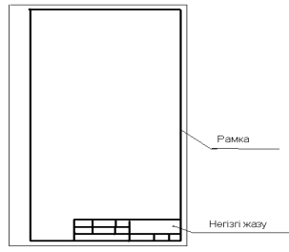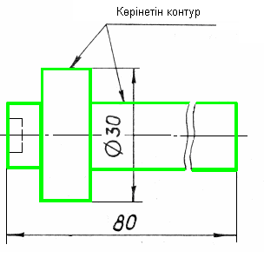

Тұтас жіңішке сызық шығарма, өлшем және штрих кезінде қолданады.
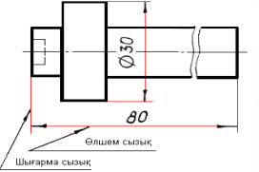

Штрих сызық көрінбейтін контурды сызуға арналған сызық , әр штрихтың контуры бірдей болу керек.
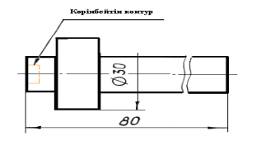

Штрихпунктир сызық осьтік және центрлік сызықтар, қима сызықтар үшін пайдаланады. Әр сызықтың ұзындығы сызбаның үлкендігіне қарай 5 - 30 мм. Штрихтардың аралары 2 - 3 мм.
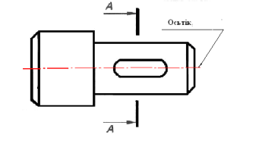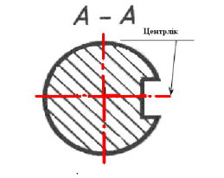

Ирек сызық . Кескін толық берілмеген жағдайда қолданады.
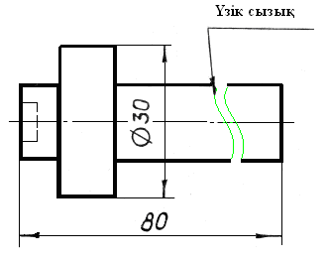

Практикалық жұмыс: 2-кестені толтыру
Бағалау.
Үйге жұмыс: Дәптерге сызық түрлерін сызу. практикалық тапсырма

